05.05.2020р. 1клас Лікувальна фізкультура

**Тема:** ***Фігурне марширування за направляючим. Елементи фітбол-аеробіки.***

**ФІГУРНЕ МАРШИРУВАННЯ**

*Рух по діагоналі* – це рух класу по косому напрямку з одного кута в протилежний. Командують: “По діагоналі кроком – руш!” Під час пересування класу слово кроком випускається: “По діагоналі – руш!”

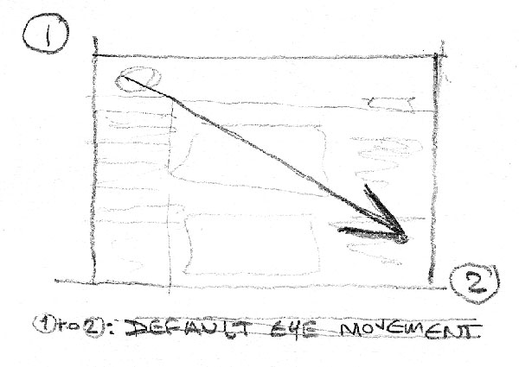

*Рух протиходом* – рух у протилежному напрямку з інтервалом в один крок. Командують “Протиходом наліво (направо) – руш!”

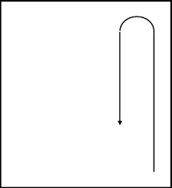

*Рух змійкою* – це декілька протиходів виконаних підряд. Виконується в повздовжньому, поперечному і косому напрямках. Вона може бути різного розміру і виконується після того, коли направляючий зробив перший виток протиходом різного розміру. Подається команда “Змійкою - руш!”. За цією командою 38 направляючий виконує рух протиходом, заходячи то лівим то правим плечем.

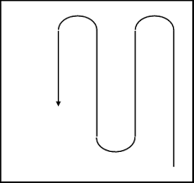

*Рух по спіралі* виконується після руху по колу за командою “По спіралі – руш!” з поступовим зменшенням радіуса і виходом протиходом у протилежному напрямку



***Базові положення на фітболі***

**Положення сидячи.**

Сядьте зверху на фітбол , руки розслаблено покладіть на коліна , ноги поставте на ширині плечей. Рекомендується тримати кут в тазостегновому суглобі близько 90 градусів. Сядьте в центр фітболу, зберігаючи правильну поставу.

Порухайтеся вгору- вниз , не відриваючи сідниць від фітболу , а ніг - від підлоги. Після цього підніміть спочатку одну ногу , потім - іншу. Посувайте ногами по підлозі.

Кроки на підлозі в положенні «сидячи на фітболі » Сидячи на фітболі, зробіть кілька маленьких кроків вперед до тих пір , поки ваша спина майже не торкнеться фітболу . Щоб повернутися назад , повільно піднімаючи тулуб, виконуйте кроки у напрямку до фітболу . Цю вправу доцільно включати в розминку для тренування рівноваги.

**Положення « Лежачи спиною на фітбол ».** При такому положенні нижня і середня частини спини знаходяться на фітболі. Ноги поставте на ширині плечей. Руки - за головою. Рекомендується тримати кут в колінному суглобі близько 90 градусів.

Пересування, лежачи спиною на фітболі. Прийміть положення «лежачи спиною на фітболі ». Зробіть кілька маленьких кроків вперед. Дозвольте фітболу прокотитися по вашій спині , поки голова , плечі і верхня частина спини знаходяться на фітболі. При виконанні руху ногами тримайте ноги на ширині плечей. Для повернення назад повільно зробіть кілька кроків у зворотному напрямку.